Autoridades, familia y amigos se unen para celebrar el 150 aniversario de Viena Capellanes
- El evento, celebrado el pasado 26 de octubre, se realizó en la Real Casa de Correos, sede de la Presidencia de la Comunidad de Madrid
- Más de 300 invitados acudieron a esta celebración. Entre las figuras destacadas, participaron en el acto Enrique Ossorio, presidente de la Asamblea de Madrid; Rocío Albert, consejera de Economía, Hacienda y Empleo de la Comunidad de Madrid; e Inmaculada Sanz, vicealcaldesa del Ayuntamiento de Madrid
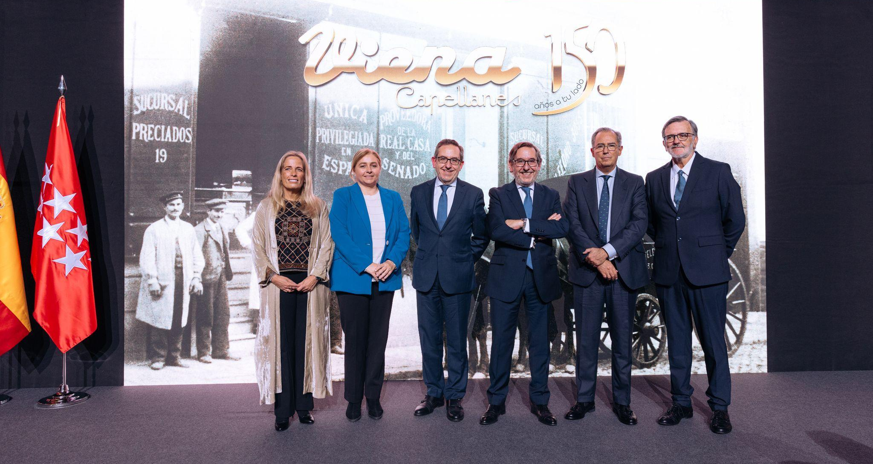
Madrid, 2 de noviembre de 2023.- Este 2023, Viena Capellanes, la histórica cadena de restauración madrileña, está celebrando su 150 aniversario. Por este motivo, el pasado jueves 26 de octubre, se celebró un acto corporativo en la Real Casa de Correos, sede de la Presidencia de la Comunidad de Madrid, al que acudieron más de 300 invitados que quisieron acompañar a Viena Capellanes, reconocido como comercio centenario de Madrid, en la celebración de su siglo y medio de trayectoria.
Entre estos invitados, destacan figuras claves del gobierno de la Comunidad y del Ayuntamiento de la capital, así como algunos rostros conocidos como el famoso diseñador Lorenzo Caprile, o la presentadora de televisión Marta Solano-que además ejerció como conductora del acto-.
Una imponente figura de chocolate presidiento el evento
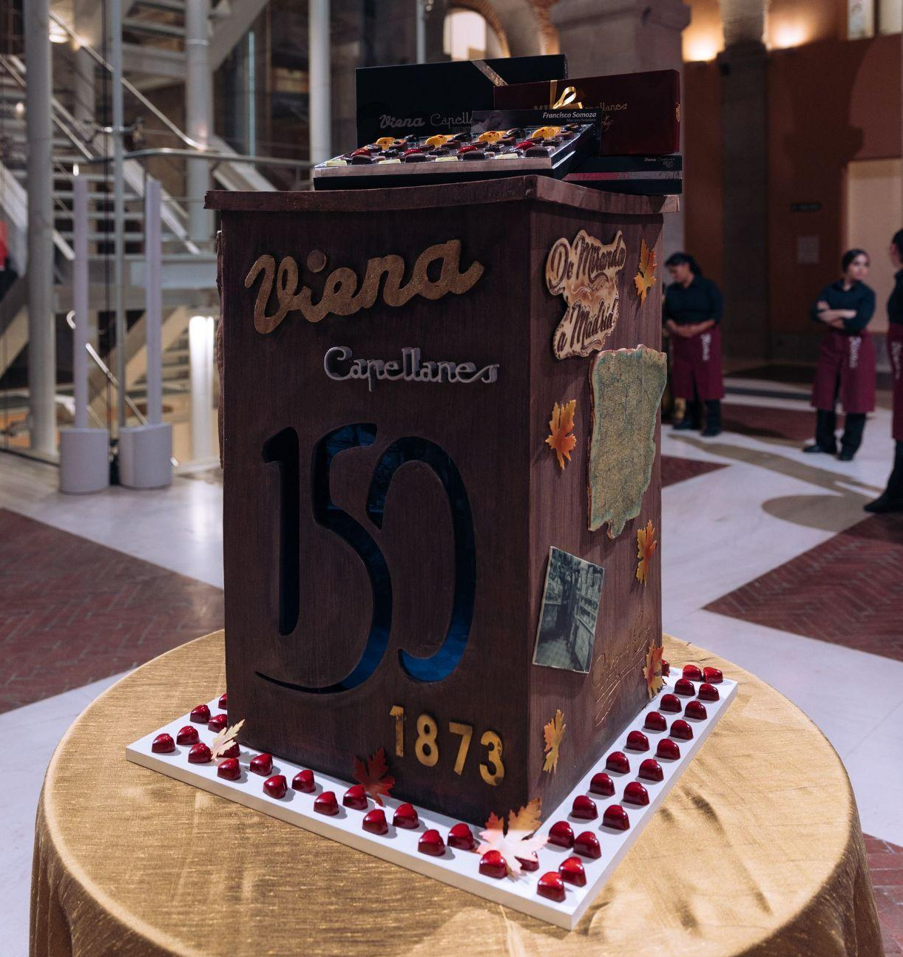
Como no podía ser de otra forma, el catering y el dulce eran los “invitados estrella” en esta fiesta.
Francisco Somoza, maestro pastelero de Viena Capellanes, elaboró una escultura de chocolate representativa de los 150 años de historia.
En esta figura, quedaba reflejado el viaje de Galicia a Madrid de Manuel Lence -quién adquirió el negocio después de la familia Baroja-; una imagen del propio Lence en uno de los locales que por aquel entonces tenía Viena Capellanes; así como distintas fotos y documentos históricos de la época.
Acerca de Viena Capellanes
Viena Capellanes es una empresa madrileña que fabrica y comercializa, a través de sus propios puntos de venta, productos de pastelería artesanal, platos preparados saludables y catering gourmet.

Actualmente cuenta con 26 establecimientos propios en Madrid, un obrador en Alcorcón, casi 40 Viena Córners en distintas empresas, una Escuela de Cocina y Repostería, el hotel Viena Suites, un servicio de catering para eventos corporativos y familiares; además de una propia página web y App de delivery “My Viena”, desde la que también comercializa sus productos.

Viena Capellanes fue fundada en 1873 por D. Matías Lacasa y posteriormente adquirida por Manuel Lence. La gestión de la empresa continúa llevándose íntegramente por la familia Lence más de 110 años después. Viena Capellanes es sinónimo de calidad, tradición, capacidad de adaptación al cambio y pasión por sus clientes.

Para más información:
Actitud de Comunicación
Mirella Palafox: mirella.palafox@actitud.es
viena.capellanes@actitud.es
913022860

